管理体系审核记录表
过程与活动、  抽样计划 | 涉及  条款 | 受审核部门：安全环保部；主管领导：巩雅丽；陪同人员：巩雅丽 | 判定
 |  | 审核员：周文；审核时间：2022年06月21-22日
审核条款：
QMS：5.3、6.2、7.1.4、7.1.6、8.1、8.3、8.5.1、8.5.2、8.5.4、8.5.5、8.5.6、8.6、8.7
EMS: 5.3、6.1.2、6.1.3、6.1.4、6.2、8.1、8.2、9.1.2
OHS:5.3、6.1.2、6.1.3、6.1.4、6.2、8.1、8.2、9.1.2
HSE:1.4、2.2、2.3、2.4、4.2、4、5.1
权责分配 | QES5.3/H1.4 | ---部门负责人巩雅丽介绍,本部门主要负责以下工作内容：  1.负责组织做好收集有关企业运营与服务的国家法律、法规与其他要求文件，建立相关的档案文件，并保持持续跟踪和更新，为开展各项工作做好依法合规的基础工作。  2．负责组织对各相关行业或项目的风险进行辨识，建立相关的风险清单，按照风险大小进行分级和制定相应措施（包括重大危险源），用于更好的服务于客户。  3．负责组织开展专业培训工作，保证施工人员资质和业务能力满足施工现场需要，不断提高施工队伍的技术水平。  ......等等。  ——跟踪核查其“管理手册”3.2.6 安全环保部的内容，其安全环保部负责人表述与文件规定基本一致。  ——岗位、职责和权限明确。 | Y
目标管理 | QES6.2/H2.4 | --策划有《管理目标管理程序》及环境、安全管理方案；对目标的制订准则，考核方法、频率、责任部门等做出了规定；编审批日期齐全。——本部门主控。  提供有“管理目标及分解完成情况记录”，内容包括公司的QESH的2022年管理目标、目标分解措施表、目标完成情况表。  核查“2022年管理目标”及“目标分解措施表”  - 公司质量、环境、职业健康安全、HSE 管理目标:  - 顾客满意度95%以上  2.合同履约率100%。  3.杜绝人身伤害和健康损害事件发生;  4.杜绝环境污染事故发生;  5.重视卫生防疫，关心员工健康,职业病发生率为0;  6.员工 HSE 教育面100%。  措施计划  1设定专人定期对归口顾客进行满意度调查和回访工作  2接收顾客咨询\投诉\请求,并及时转达相关责任人进行处理3.跟踪了解情况,并主动向顾客反馈  1定期巡查2设置专人负责协调督促3制定安全责任制度  1按规定定期发放劳保防护用品2.对员工进行定期体检  1安排专人员负责资证管理工作2协调资证更新办理相关事宜3规范人员任职要求,  1完善受控文件清单2严格执行文件控制程序  - 协调选定合格危废物处理供应商对危废物进场无害处理  1制定公司资金支出计划2制定资金预算方案，确保资金足额到位  跟踪核查“目标完成情况表”内容显示，截止到2022.6.17.公司及部门目标均已完成。  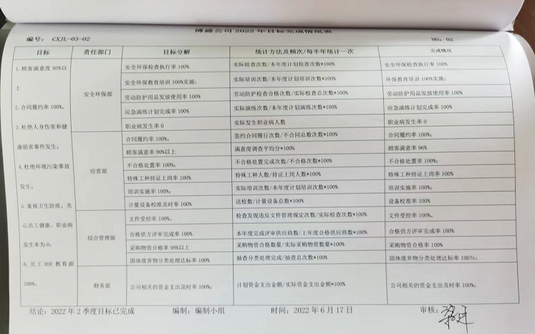  ---查“环境、安全目标、指标及管理方案”，2022.2.10.；包括对危固废排放及防止火灾发生；进行管控，策划了目标指标及管理措施，落实到部门、责任人及控制时间。核查如下：  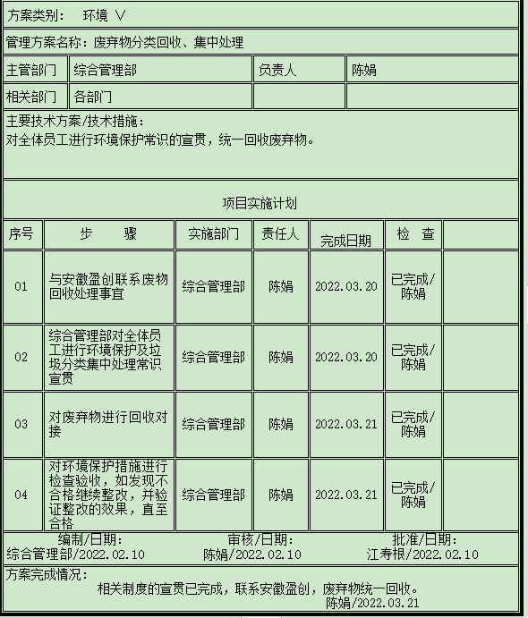  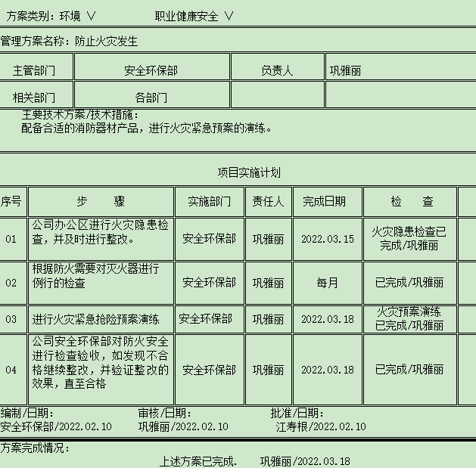  ——目标管理过程基本符合要求。 | Y
 | ES6.1.2/6.1.4/H2.2/2.3 | ---制订有《环境因素识别与评价控制程序》、《危险源辨识与风险评价控制程序》，策划有运行准则，本部门主控。  ---查“环境因素调查评价表”2022.2.；按部门、按类型识别公司业务经营管理全过程的环境因素，并进行了打分评价。经识别安全环保部的环境因素共27项；抽查如下：  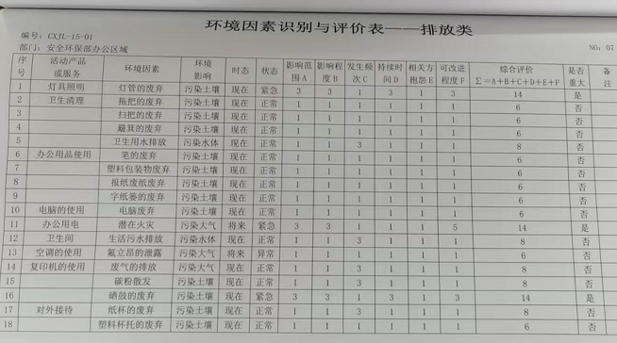  跟踪核查“重要环境因素清单”，经识别的重要环境因素为潜在火灾和灯管及硒鼓的废弃共2项，制订的控制措施：应急预案、管理制度、盈创公司统一回收处理。  ---查“危险源辩识及风险评价表”2022.2.；按部门、按类型识别公司业务经营管理全过程的危险源，并进行了打分评价。经识别安全环保部的危险源共25项；抽查如下：  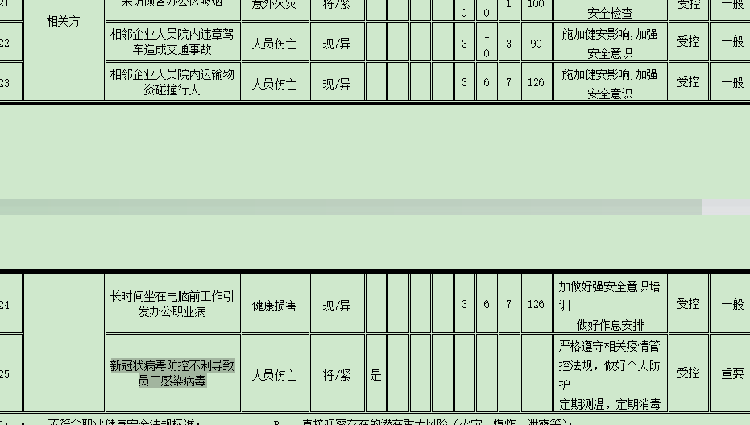  跟踪核查“重大危险源清单”，  重大危险源：  - 新冠状病毒防控不利导致员工感染病毒  控制措施：  1）.严格遵守相关疫情管控法规，做好个人防护  2）.执行安徽盈创公司疫情防控预案  2、违规使用电气造成火灾  控制措施：  1）.严格遵守用电规范  2）.进行火灾紧急预案演练  ——管评里对环境因素、危险源的识别、评价及控制措施的有效性进行评价。  ——基本符合。 | Y
 | ES8.1/H4 | ---策划：《管理手册8.1条款》、《环境与职业健康安全运行控制程序》、《采购和外部供方控制程序》；HSE监督检查管理规定、安庆博盛公司安全生产责任制及管理办法、派遣人员劳动防护用品管理规定等程序和文件。  ---实施  - 负责人表述，下班关闭电源，纸张双面打印，废纸、废旧硒鼓、墨盒交由母公司处理。  - 现场查看：安全标识、宣传教育内容上墙；办公楼每层楼梯口配备一个消防箱，内置2只灭火器，状态良好；走道及办公室干净整洁，无杂物堆放，无明显噪声，无线路胡乱搭接，无明显安全隐患，办公环境适宜。  3、灭火器和消防栓的定期检查：提供有“消防器材检查记录表”，2022年1~5月均有灭火器检查，无异常。  4、采用管理控制消除危险源和降低职业健康安全风险，包括培训，提供有2022年培训计划及培训记录。  5、公用工程：  消防中控室管理——无；  消防泵房管理——无；  - 提供“工作环境、安全检查表”抽查2022.1.28.如下  序号 考核内容 检查结果  1） 电器设备有无乱接线现象、电线老化现象 √  2） 消防设施配备是否齐全 √  3） 消防通道是否畅通 √  4） 节约用纸 √  5） 废旧电池分类回收保管 √  ......等。  - 出示有“信息交流记录表”,内容显示与相关方信息交流顺畅。  ——ES运行控制基本符合 | Y
应急响应 | ES8.2/H4 | ---策划有《应急准备与响应控制程序BS/CX-19-2022》，编审批齐全，符合标准要求和企业管理实际。  出示有《2022年应急事故预案演练计划》，编制：巩雅丽，审核：梁挺，批准：江寿根。有：火灾事故应急预案、中暑事故应急预案、滑跌摔伤事故应急预案、锤击伤人事故应急预案。  抽2022.3.18.火灾应急演练记录，有参加人员名单、演练目的、演练过程及效果评价，具体如下：  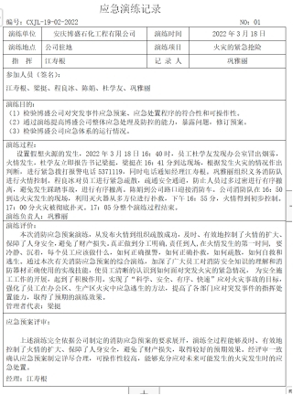  ——基本符合 | Y
合规义务及合规性评价 | ES6.1.3/9.1.2/H2.3/5.2 | 策划：《合规义务控制程序》。  出示“适用法律法规和规章识别目录清单”更新日期：2022.2.5；共识别法律法规79项：抽查如下：  中华人民共和国宪法 十三届全国人民代表大会第一次会议 2018年03月11日 全部适用 符合  中华人民共和国民法典 十三届全国人大三次会议 2021年01月01日 全部适用 符合  中华人民共和国安全生产法(修订) 十三届全国人民代表大会常务委员会第二十九次会议 2021年09月01日 全部适用 符合  中华人民共和国消防法(修订) 第十三届全国人民代表大会常务委员会第十次会议 2019年04月23日 全部适用 符合  中华人民共和国劳动法 十三届全国人民代表大会常务委员会第七次会议 2018年12月29日 全部适用 符合  出示有2022年度“法律法规及其他要求合规性评价报告”编审批齐全。  三、评价范围  1．报告涉及的公司生产经营管理活动尤其是质量管理、环境管理、职业健康安全管理、HSE管理等活动是否符合适用的法律法规和其他要求，以及满足这些要求的证据是否充分。  2．本次评价的具体对象为公司管理活动中适用的法律法规和其他要求是否得到识别，并建立获取这些要求的渠道。  四、 评价过程和方法  评价时间为2022年2月10日----2月20日。  五、评价结论  公司经识别适用的法律法规及其他要求共79项，经评价，公司在质量、环境、职业健康安全、HSE管理等各方面开展的管理活动符合适用的法律法规和其他合规性要求。  通过开展合规性评价活动，切实做到学法用法相结合，用制度防范法律风险，用机制控制法律风险，用责任降低法律风险，用体系规避法律风险，进一步提升了规范化管理水平，推动了安全标准化体系的建立和完善。  ——不符合：查《适用法律法规和规章识别目录清单》，未能将“中华人民共和国环境保护法”进行识别与收集。 | N1
过程运行环境 | Q7.1.4/H4.2 | 公司办公场地宽敞，办公设备齐全，无异味、超标噪声排放，工作环境适宜。 | Y
组织的知识 | Q7.1.6 | 策划有《知识管理控制程序》，提供有“组织知识分类表”及“知识分析评价确认表”。  抽查“知识分析评价确认表”；  内部知识 内部成功经验或失败教训 客户投诉资料、品质异常单 服务流程的改进、产品质量的发现 常见的不合格服务、常见不合格产品的发现 流程改进、品质异常处理 目前适用 转化为销售流程的改进及实施 合同管理  企业经营管理知识 职责权限分配技巧、绩效考核、目标设定方法、流程优化知识等 公司内部经营管理 目前适用 转化为目标分配表、绩效考核表等 公司领导  内部知识 参考类 优秀的管理方法 培训 提高管理减少耗费 公司内部经营管理 适用 形成文件化的信息、内部培训、内审等 安全管理  工作经验总结 岗位工作技能与经验 积累提高 部门工作，岗位指导 适用 QC小组会、报告 计划统计  部门管理经验 总结 积累提高 部门工作，岗位指导 适用 会议、座谈、报告 计划统计  ——基本符合 | Y
产品实现策划过程 | Q8.1/H4 | - 服务的名称：劳务派遣服务。  - 顾客的合同要求：依据客户要求确定劳务派遣人员的数量、劳务的类型、甲乙双方的权利义务等。服务的法规及标准要求：《劳动法》、《中华人民共和国劳动合同法》、《中华人民共和国劳动合同法实施条例》、《劳务派遣暂行规定》等。  - 策划劳务派遣服务的过程：签订劳务派遣协议-需求计划-按计划招聘职工-面试-体检-培训-签订合同-外派  - 过程准则：劳务分包及派遣服务提供控制程序、劳务派遣管理制度、劳务派遣服务规范。  - 采购接受标准：“安庆博盛石化工程有限公司招聘管理办法”。  - 过程产品放行标准：没有半成品。  - 成品执行标准：劳务派遣服务规范  - 设施设备：配置有3层的办公楼，共**平方；配备有电脑、打印机、空调、办公桌椅、文件柜、培训室等；  - 人员：管理人员持证上岗（包括安全生产主要负责人、安全生产专职人员）、策划有培训计划。  - 识别的外包过程：暂无。如以后增加了外包过程按采购和外部供方控制程序进行控制。  - 实施的证据：  服务要求的确定：劳动派遣协议  过程已经按策划进行证据：劳务派遣任务单、博盛公司人才招聘求职登记表、派遣工合同、体检报告、培训记录、派遣人员台账——具体见8.5.1条款；  采购检验记录：博盛公司人才招聘求职登记表——具体见8.6条款；  过程检验记录：体检报告、培训合格记录等——具体见8.6条款；  成品检验记录：签订劳动合同、办理社保手续。——具体见8.6条款；  售后记录：派遣工甲方服务过程检查记录。——具体见8.5.5条款；  策划的变更的控制：策划的输出适合于组织的运行，暂无变更。
设计开发过程 | Q8.3/H4.1 | 公司按客户要求组织劳务派遣活动，不涉及设计开发过程。 | Y
服务提供的控制 | Q8.5.1/H4 | - 提供有同唯一客户，安庆盈创石化检修安装公司的劳务派遣协议，约定了派遣工种、数量、权利义务等。  - 核查出示有劳务分包及派遣服务提供控制程序、劳务派遣服务规范、招聘管理办法等操作程序及管理规定。  - 核查有6位管理人员，持有有效期内安全生产主要负责人、安全生产专职人员证书，均接受过劳务派遣相关培训、行业经验丰富。  - 核查配置有6间办公室、一间会议室；配备有办公桌椅、文件柜、空调、打印机、投影仪等办公设备。  - 劳务派遣服务的流程：签订劳务派遣协议-需求计划-按计划招聘职工-面试-体检-培训-签订合同-外派  查过程控制证据：  工序1  提供有劳务派遣协议，合同约定内容明确，甲乙双方签章、日期齐全。  工序2  提供有劳务派遣任务单，内容包含甲方需求的工作岗位及人数要求，抽查：  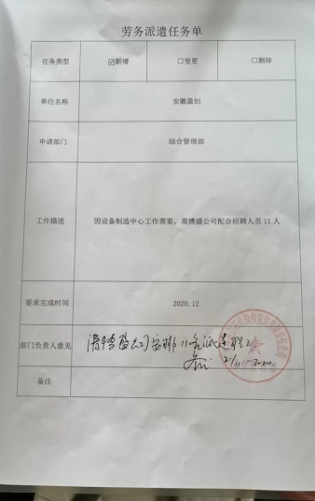  工序3-5  提供有博盛公司人才招聘求职登记表、体检报告及安全教育考试合格证据，符合公司策划的“安庆博盛石化工程有限公司招聘管理办法”的要求。  的要求。  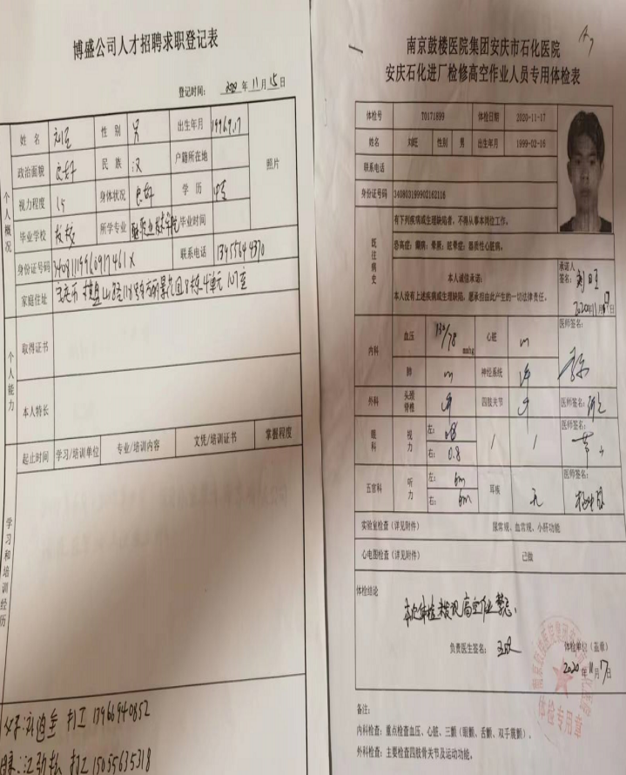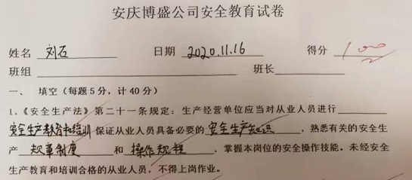  工序6-7，提供有同派遣工签订的劳动合同及社保缴纳记录，抽查刘旺、刘石、陈成的劳动合同，合同约定时间为3年，满足“劳动合同法”及“劳动派遣暂行规定”的要求。  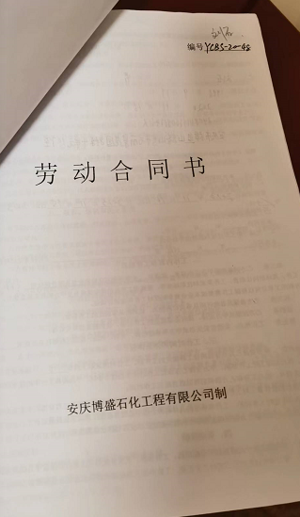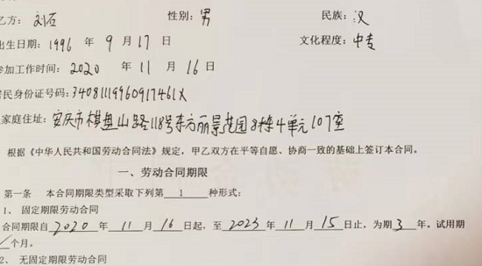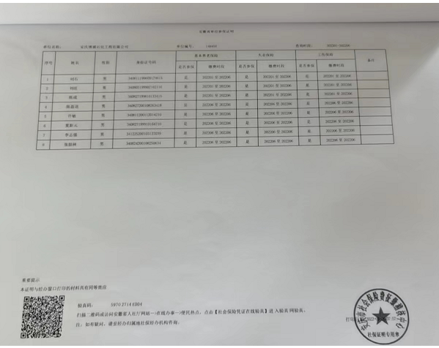  工序8  提供有“劳务派遣人员台账”  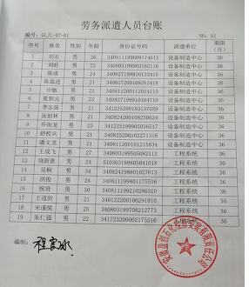  ——不符合：查《特殊过程能力确认表》，其中“3.设备能力确认”中缺少对办公室设施、电化设备系统进行确认，并且2021年也未能进行再确认。 | N2
标识和可追朔性 | Q8.5.2/H4 | 公司通过劳务派遣任务单、招聘记录、劳动合同等记录和文件做为标识，可追溯。 | Y
防护 | Q8.5.4/H4 | 现场核查，文件、记录等资料以文件夹包装，存放于专门的文件柜；管理人员去甲方现场检查派遣员工工作时，携带便携式硫化氢报警器，监视设备定期检定，状态良好，检定报告显示在有效期内。 | Y
售后服务 | Q8.5.5/H4 | 策划有劳务派遣服务规范。  核查其提供的“派遣人员服务检查记录”，频率每月1次，控制参数包括派遣协议、管理制度、业务能力、沟通能力、规范等。抽查如下：  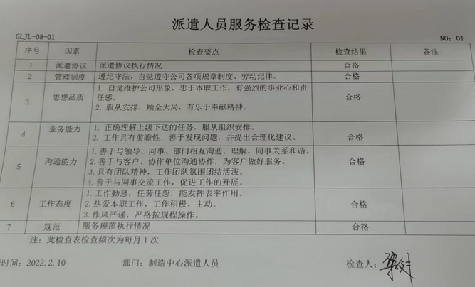  查查其提供的“劳务派遣回访记录”，频率：每月一次，  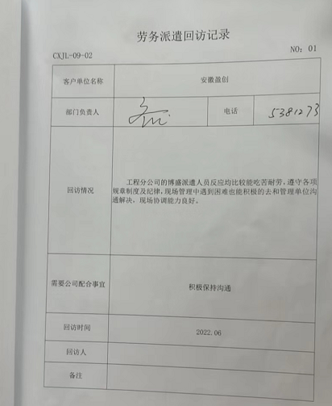  ——基本符合。 | Y
更改控制 | Q8.5.6/H4.12 | 负责人介绍，贯标期内未发生变更。 | Y
服务的放行 | Q8.6 | 策划有“采购和外部供方控制程序”、“劳务分包及派遣服务控制程序”。  查实施证据：  采购检验  查新招员工的放行：提供有博盛公司人才招聘求职登记表，——具体抽样见8.5.1条款；  查办公用品及耗材：经营部负责人到正规文具点购买，提供有发票。抽查如下：  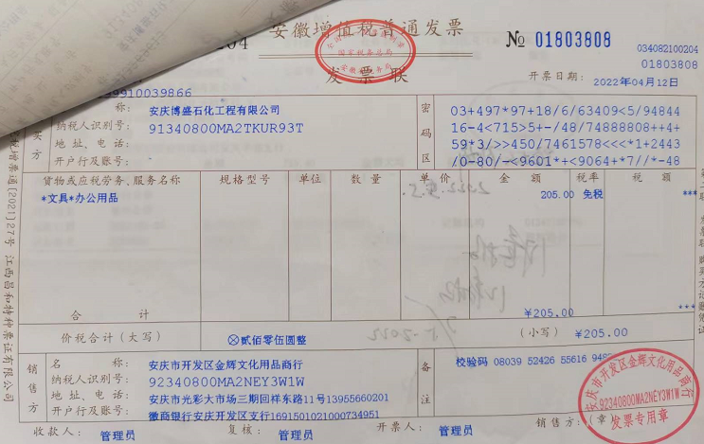  查劳保用品：由总公司配发。  过程检验  提供有劳务派遣任务单、博盛公司人才招聘求职登记表、派遣工合同、体检报告、培训记录、派遣人员台账——具体抽样见8.5.1条款；  成品检验  签订劳动合同、办理社保手续。——具体抽样见8.5.1条款； | Y
不合格服务的控制 | Q8.7 | 策划：不合格输出控制程序  新员工面试、体检等不合格，公司不予签订劳动合同；派遣员工因不能胜任工作被甲方退回，公司对其进行辞退处理，按法规进行赔偿。  ——基本符合。 | Y

说明：不符合标注N

